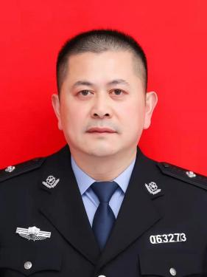
韩涛，男，汉族，现年47岁，中共党员（2003年7月入党），本科文化，1999年5月参加工作，现任夏邑县骆集乡派出所所长、副乡长。
2002.03--2011.12 夏邑县公安局刑警大队济阳中队副中队长、指导员
2012.01--2016.02 夏邑县公安局济阳派出所指导员2012.03--2016.07 夏邑县公安局业庙派出所指导员2016.08--2018.09 夏邑县公安局刘店集派出所所长2018.10--2021.10 夏邑县公安局刑警大队副大队长2021.11--至今 夏邑县公安局骆集派出所所长（2022.06兼任夏邑县骆集乡副乡长）

